Jasno ohledně napětí, proudu a frekvence – B&R představuje modul pro měření spotřeby elektrické energie X20AP
Eggelsberg – První krokem k hospodárnějšímu využívání energie je schopnost měřit a posuzovat její skutečnou spotřebu. Zjištěné odchylky od obvyklých hodnot lze zpětně použít k určení momentálního stavu stroje. Za tím účelem se odchylky vyhodnocují v systémech pro sledování spotřeby a hospodaření s energií. Vhodným systémem je ucelená softwarová sada EnMon, součást systému pro řízení technologických procesů APROL od společnosti B&R.
K prvotnímu sběru potřebných údajů je nyní k dispozici nový modul pro sledování spotřeby energie X20AP, který měří napětí, proudy, frekvence a jalové složky ve všech fázích. Modul měří proudy a napětí až po 31. harmonické, tudíž velmi přesně. Díky své velké citlivosti a zabudovanému čtvrtému měřicímu kanálu je také velmi vhodný k měření svodových proudů v nulovém vodiči.
Vyšší výkonnost díky vestavěné inteligenci
Nejnovější člen typové řady kompaktních modulů B&R X20 má vestavěné funkce předzpracování signálů a poskytuje jako digitální proměnné spolu s výchozími naměřenými údaji také vypočítané efektivní hodnoty sledovaných veličin, čímž zmenšuje zatížení hlavního procesoru. Časové průběhy měřených veličin zaznamenané modulem lze s výhodou využít mnoha různými způsoby, například k optimalizaci pohybů komponent stroje, která dále přispívá k hospodárnému využití energie.
Nový modul pro měření spotřeby elektrické energie od společnosti B&R je dostupný od dubna 2012 ve třech verzích se jmenovitými sekundárními proudy 20 mA, 1 A a 5 A.

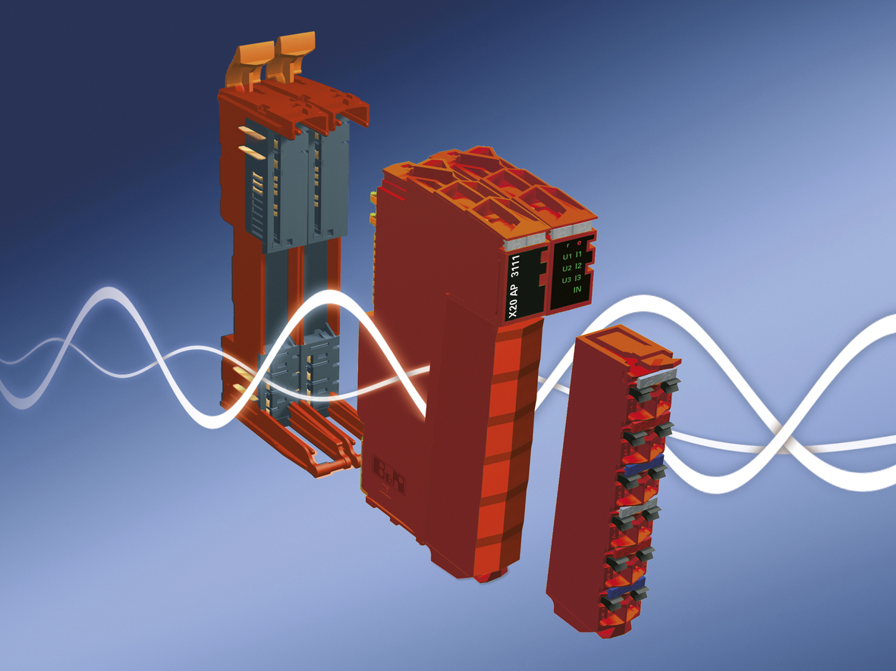
Modul pro měření spotřeby elektrické energie X20AP od společnosti B&R přispívá k hospodárnějšímu využití energie a usnadňuje sledování stavu stroje.

O společnosti B&R
Společnost B&R, jako jedna z divizí skupiny ABB, je celosvětovým lídrem v oblasti průmyslové automatizace se sídlem v Rakousku. B&R kombinuje nejmodernější technologie s pokročilým inženýrstvím a poskytuje zákazníkům v téměř každém průmyslovém odvětví kompletní řešení pro automatizaci strojů a výrobních zařízení, řízení pohybu, HMI a integrovanou bezpečnostní techniku. Díky komunikačním standardům pro průmyslový internet věcí, včetně OPC UA, POWERLINK a openSAFETY, a svému vývojovému prostředí Automation Studio B&R neustále stanovuje trendy v automatizaci. Inovativní duch, který udržuje společnost B&R na špici průmyslové automatizace, je poháněn závazkem zjednodušovat procesy a překonávat očekávání zákazníků. Další informace naleznete na adrese www.br-automation.com.
Více informací najdete na www.br-automation.com

